Instrukcja eksploatacji
według § 14 GefStoffV (Prawa o Materiałach Niebezpiecznych)
Strefa robocza:
Miejsce pracy:
Czynność:
Nazwa materiału lub substancji niebezpiecznej
Cleanet® GR 1
Zagrożenia dla ludzi i środowiska
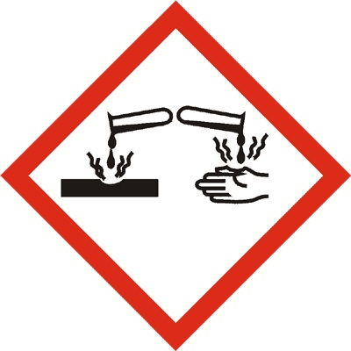 | Może oddziaływać korozyjnie na metale. Powoduje poważne poparzenia chemiczne skóry oraz poważne uszkodzenia oczu. Szkodliwy dla organizmów wodnych z długofalowymi skutkami.
Środki bezpieczeństwa i zasady postępowania
    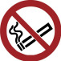 | Zapewnić w miejscu pracy bardzo dobrą wentylację nawiewną i wywiewną. W pomieszczeniach roboczych i magazynowych nie palić, nie jeść i nie pić. Nie przechowywać wraz z żywnością, napojami oraz tytoniem. Ostrożnie postępować podczas rozcieńczania stężonymi zasadami (alkalia, zasady) oraz podczas mieszania z kwasami, gdyż może dojść do silnego nagrzania. Wszelkie stwierdzone usterki natychmiast zgłaszać przełożonemu. Naprawy prowadzić fachowo i ostrożnie. Rurociągi należy całkowicie opróżnić. Przelewać tylko do czystych pojemników odpornych na działanie alkaliów. Pojemniki wykonane z materiałów kruchych i zawierające przedmiotową substancję należy transportować wyłącznie w pojemnikach osłonowych (np. w wiadrach plastikowych z uchwytem). Przelewać tylko do czystych pojemników odpornych na działanie alkaliów. Przepisowa odzież ochronna: Okulary ochronne lub przyłbica chroniąca twarz, rękawice odporne na kwasy i alkalia, obuwie bezpieczne, fartuch gumowy i odzież robocza.
Postępowanie w przypadku zagrożenia
 | W razie prowadzenia akcji gaśniczej koniecznie przestrzegać instrukcji zakładowych. Niewielkie pożary gasić gaśnicami CO2 lub proszkowymi, lub strumieniem rozprysku wodnego. W razie możliwości, rozcieńczać dużą ilością wody. Unikać wdychania pyłów, oparów lub gazów pożarowych; stosować aparat oddechowy. W razie wystąpienia nieszczelności lub wycieku płynu natychmiast powiadomić przełożonego lub kierownictwo zakładu.
Pierwsza pomoc
 | Po zainhalowaniu zapewnić dostęp do świeżego powietrza oraz zapewnić spokój i ciepło. W razie potrzeby poinformować lekarza. Mającą kontakt z preparatem skórę przepłukać wodą lub wytrzeć czystym ręcznikiem, a następnie spryskać sprayem ochronnym Previn. W razie dużych poparzeń chemicznych wezwać pogotowie ratunkowe. Po połknięciu preparatu należy pić dużo wody, w miarę możliwości z dodatkiem węgla aktywnego. W miarę możliwości unikać wymiotów. W razie utraty przytomności zapewnić stabilną boczną pozycję leżącą. Sprawdzić lub wezwać lekarza. Po kontakcie ze skórą natychmiast przepłukać narażone strefy wodą. W razie kontaktu preparatu ze skórą na dużej powierzchni natychmiast spłukać ją prysznicem ratunkowym i ostrożnie zdjąć zanieczyszczone ubranie. Następnie, przepłukać skórę dużą ilością wody i powlec skórą środkiem płuczącym, np. Previnem. W razie potrzeby sprowadzić lekarza.
W nagłym przypadku:
Ratownik pierwszej pomocy, właściwy lekarz
Numer ratunkowy
Straż Pożarna
Prawidłowa utylizacja
 | Zebrać rozlaną ciecz za pomocą odpowiedniego uniwersalnego środka absorbującego i przekazać do utylizacji do właściwego punktu, jak i również odpady w zamkniętych pojemnikach. Niewielkie ilości mogą być rozcieńczane wodą i odprowadzane do kanalizacji. Rozlany materiał należy wprowadzić do instalacji oczyszczania ścieków lub pobrać za pomocą odpowiedniego uniwersalnego środka absorbującego i zutylizować po konsultacji z kierownikiem zakładu.
Sporządzenie Kontrola Uwolnienie
Data
Nazwisko
Podpis

